Actividad con terminal Integradora

Actividad de la 1 a la 8:

ERIKA@LAPTOP-TH39MIKS MINGW64 ~/desktop/dh/peliculas

$ ls -R

.:

accion/ comedia/ infantiles/ romanticas/ terror/

./accion:

cars.jpg 'diario de una pasion.js' 'el hexorcista.xls' 'smooth criminal.txt'

./comedia:

'Mision imposible.png' it.xls madagaskar.js 'orgullo y prejuicio.txt'

./infantiles:

'el juego del miedo.xls' intenzamente.txt 'rapido y furioso.pdf' titanic.jpg

./romanticas:

Annabelle.js 'La mascara.js' 'Los vengadores.js' Pocahontas.jpg

./terror:

'la dama y el bagavundo.png' 'que paso ayer.pdf' 'we will rock you.js' 'yo antes de ti.xls'

ERIKA@LAPTOP-TH39MIKS MINGW64 ~/desktop/dh/peliculas

Actividad 9

**¿Se pueden crear las carpetas del punto 2 en un solo comando? En caso que la respuesta sea positiva escribir el comando**

ERIKA@LAPTOP-TH39MIKS MINGW64 ~/desktop/dh/peliculas

$ mkdir infantiles accion terror comedia románticas

**¿Se pueden crear los archivos del punto 3 en un solo comando? En caso que la respuesta sea positiva escribir el comando**

ERIKA@LAPTOP-TH39MIKS MINGW64 ~/desktop/dh/peliculas/infantiles

$ touch "intenzamente.txt" "el juego del miedo.xls" "rapido y furioso.pdf" "titanic.jpg"

**Estando ubicados en la carpeta DH crear una carpeta llamada Prueba dentro de la carpeta Romanticas en un solo comando y escribirlo aquí.**

ERIKA@LAPTOP-TH39MIKS MINGW64 ~/desktop/dh

$ mkdir peliculas/romanticas/"Prueba"

**Estando ubicados en la carpeta Romanticas crear una carpeta llamada Prueba2 dentro de la carpeta Accion**

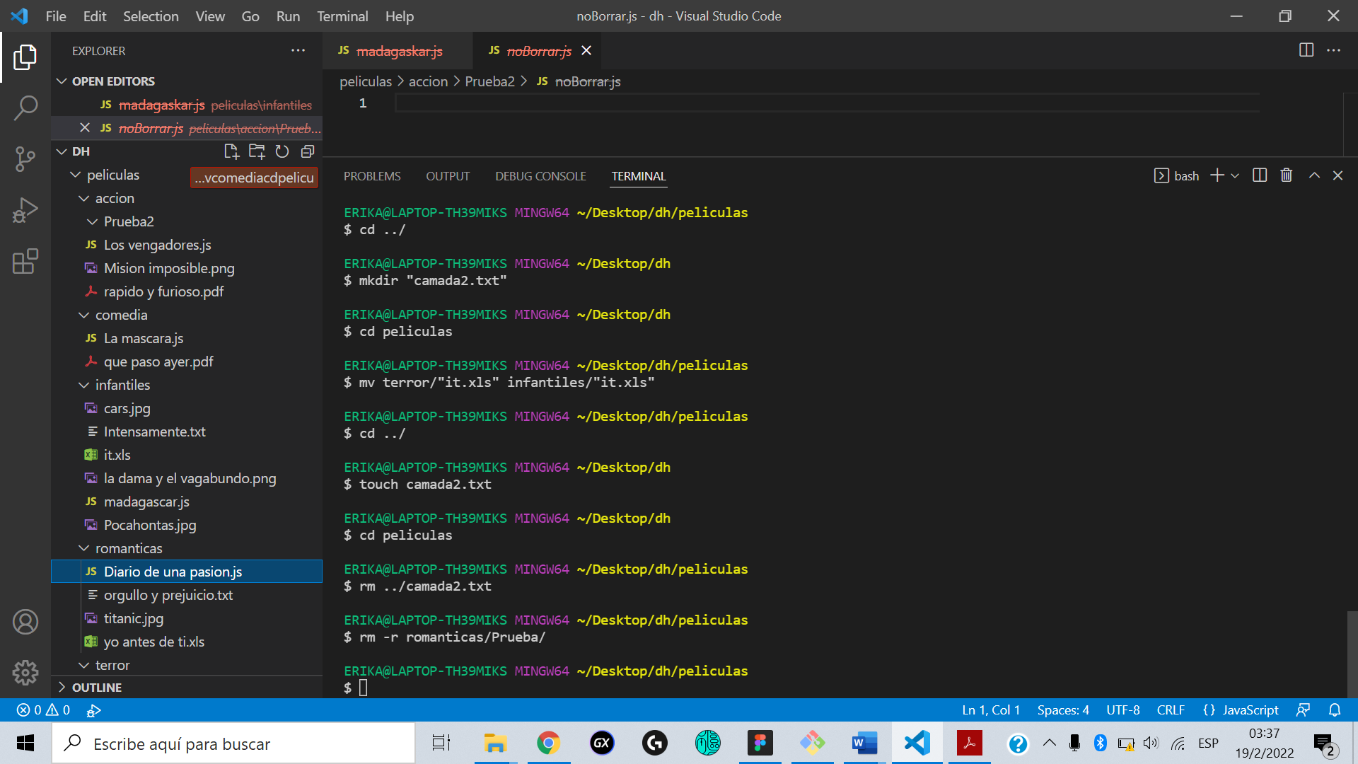

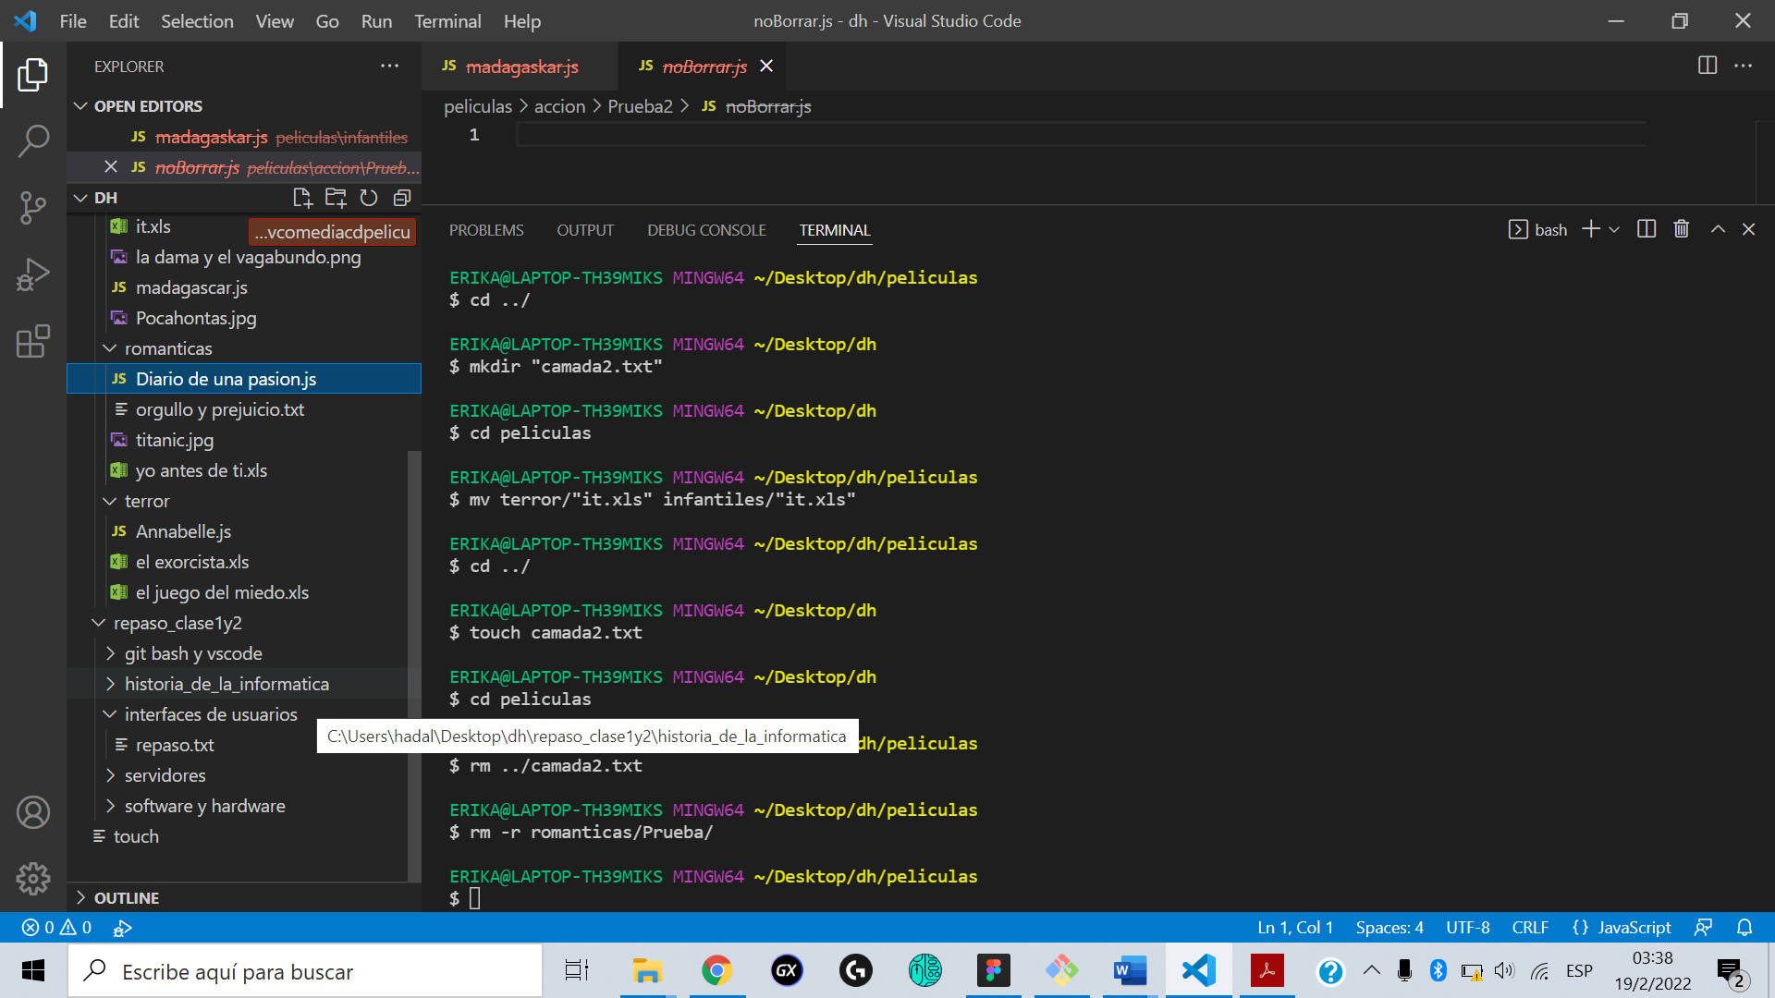

ERIKA@LAPTOP-TH39MIKS MINGW64 ~/Desktop/dh

$ cd accion

bash: cd: accion: No such file or directory

ERIKA@LAPTOP-TH39MIKS MINGW64 ~/Desktop/dh

$ cd ~/desktop/dh/accion

bash: cd: /c/Users/hadal/desktop/dh/accion: No such file or directory

ERIKA@LAPTOP-TH39MIKS MINGW64 ~/Desktop/dh

$ cd pelicula

bash: cd: pelicula: No such file or directory

ERIKA@LAPTOP-TH39MIKS MINGW64 ~/Desktop/dh

$ cd peliculas

ERIKA@LAPTOP-TH39MIKS MINGW64 ~/Desktop/dh/peliculas

$ mv accion/"diario de una pasion.js"

mv: missing destination file operand after 'accion/diario de una pasion.js'

Try 'mv --help' for more information.

ERIKA@LAPTOP-TH39MIKS MINGW64 ~/Desktop/dh/peliculas

$ mv accion/"diario de una pasion.js" romanticas/"diario de una pasion"

ERIKA@LAPTOP-TH39MIKS MINGW64 ~/Desktop/dh/peliculas

$ mv romanticas/"diario de una pasion" romanticas/"Diario de una pasion.js"

ERIKA@LAPTOP-TH39MIKS MINGW64 ~/Desktop/dh/peliculas

$ mv romanticas/"diario de una pasion" romanticas/"Diario de una pasion.js"

mv: cannot stat 'romanticas/diario de una pasion': No such file or directory

ERIKA@LAPTOP-TH39MIKS MINGW64 ~/Desktop/dh/peliculas

$ mv accion/"cars.jpg" infantiles/"cars.jpg"

ERIKA@LAPTOP-TH39MIKS MINGW64 ~/Desktop/dh/peliculas

$ mv accion/"el hexorcista.xls" terror/"el hexorcista.xls"

ERIKA@LAPTOP-TH39MIKS MINGW64 ~/Desktop/dh/peliculas

$ mv comedia/"it.xls" terror/"it.xls" comedia/"madagaskar.js" infantiles/"madagaskar.js"

mv: target 'infantiles/madagaskar.js' is not a directory

ERIKA@LAPTOP-TH39MIKS MINGW64 ~/Desktop/dh/peliculas

$ mv [comedia/"it.xls" terror/"it.xls"] [comedia/"madagaskar.js" infantiles/"madagaskar.js"]

mv: target 'infantiles/madagaskar.js]' is not a directory

ERIKA@LAPTOP-TH39MIKS MINGW64 ~/Desktop/dh/peliculas

$ mv comedia/"it.xls" terror/"it.xls"

ERIKA@LAPTOP-TH39MIKS MINGW64 ~/Desktop/dh/peliculas

$ mv comedia/"madagaskar.js" infantiles/"madagaskar.js"

ERIKA@LAPTOP-TH39MIKS MINGW64 ~/Desktop/dh/peliculas

$ mv comedia/"Mision imposible.png" accion/"Mision imposible.png"

ERIKA@LAPTOP-TH39MIKS MINGW64 ~/Desktop/dh/peliculas

$ mv comedia/"orgullo y prejuicio.txt" romanticas/"orgullo y prejuicio.txt"

ERIKA@LAPTOP-TH39MIKS MINGW64 ~/Desktop/dh/peliculas

$ mv infantiles/"el juego del miedo.xls" terror/"el juego del miedo.xls"

ERIKA@LAPTOP-TH39MIKS MINGW64 ~/Desktop/dh/peliculas

$ mv infantiles/"rapido y furioso.pdf" accion/"rapido y furioso.pdf"

ERIKA@LAPTOP-TH39MIKS MINGW64 ~/Desktop/dh/peliculas

$ mv infantiles/"titanic" romanticas/"titanic"

mv: cannot stat 'infantiles/titanic': No such file or directory

ERIKA@LAPTOP-TH39MIKS MINGW64 ~/Desktop/dh/peliculas

$ mv infantiles/"titanic.jpg" romanticas/"titanic.jpg"

ERIKA@LAPTOP-TH39MIKS MINGW64 ~/Desktop/dh/peliculas

$ mv -t terror/ romanticas/"Annabelle.js"

ERIKA@LAPTOP-TH39MIKS MINGW64 ~/Desktop/dh/peliculas

$ mv -t infantiles/ romanticas/"Pocahontas.jpg" terror/"la dama y el bagavundo.png"

ERIKA@LAPTOP-TH39MIKS MINGW64 ~/Desktop/dh/peliculas

$ mv -t comedia/ romanticas/"La mascara.js" terror/"que paso ayer.pdf"

ERIKA@LAPTOP-TH39MIKS MINGW64 ~/Desktop/dh/peliculas

$ mv romanticas/"Los vengadores.js" accion/"Los vengadores.js"

ERIKA@LAPTOP-TH39MIKS MINGW64 ~/Desktop/dh/peliculas

$ mv terror/"yo antes de ti.xls" romanticas/"yo antes de ti.xls"

ERIKA@LAPTOP-TH39MIKS MINGW64 ~/Desktop/dh/peliculas

$ cd ../

ERIKA@LAPTOP-TH39MIKS MINGW64 ~/Desktop/dh

$ rm peliculas/infantiles/"la dama y el bagavundo.png" peliculas/infantiles/"la dama y el bagabundo.png"

rm: cannot remove 'peliculas/infantiles/la dama y el bagabundo.png': No such file or directory

ERIKA@LAPTOP-TH39MIKS MINGW64 ~/Desktop/dh

$ touch peliculas/infantiles/"la dama y el bagavundo.png"

ERIKA@LAPTOP-TH39MIKS MINGW64 ~/Desktop/dh

$ mv peliculas/infantiles/"la dama y el bagavundo.png" peliculas/infantiles/"la dama y el bagabundo.png"

ERIKA@LAPTOP-TH39MIKS MINGW64 ~/Desktop/dh

$ mv peliculas/infantiles/"la dama y el bagavundo.png" peliculas/infantiles/"la dama y el vagabundo.png"

mv: cannot stat 'peliculas/infantiles/la dama y el bagavundo.png': No such file or directory

ERIKA@LAPTOP-TH39MIKS MINGW64 ~/Desktop/dh

$ mv peliculas/infantiles/"la dama y el bagabundo.png" peliculas/infantiles/"la dama y el vagabundo.png"

ERIKA@LAPTOP-TH39MIKS MINGW64 ~/Desktop/dh

$ mv peliculas/infantiles/"intenzamente.txt" peliculas/infantiles/"Intensamente.txt"

ERIKA@LAPTOP-TH39MIKS MINGW64 ~/Desktop/dh

$ mv peliculas/infantiles/"madagaskar" peliculas/infantiles/"madagascar.js"

mv: cannot stat 'peliculas/infantiles/madagaskar': No such file or directory

ERIKA@LAPTOP-TH39MIKS MINGW64 ~/Desktop/dh

$ mv peliculas/infantiles/"madagaskar.js" peliculas/infantiles/"madagascar.js"

ERIKA@LAPTOP-TH39MIKS MINGW64 ~/Desktop/dh

$ mv peliculas/terror/"el hexorcista.xls" peliculas/terror/"el exorcista.xls"

ERIKA@LAPTOP-TH39MIKS MINGW64 ~/Desktop/dh

$ rv peliculas/accion/"smooth criminal.txt"

bash: rv: command not found

ERIKA@LAPTOP-TH39MIKS MINGW64 ~/Desktop/dh

$ rm peliculas/accion/"smooth criminal.txt"

ERIKA@LAPTOP-TH39MIKS MINGW64 ~/Desktop/dh

$ rm peliculas/terror/"we will rock you.js"

ERIKA@LAPTOP-TH39MIKS MINGW64 ~/Desktop/dh

$ touch peliculas/accion/Prueba2/"noBorrar.js"

ERIKA@LAPTOP-TH39MIKS MINGW64 ~/Desktop/dh

$ cd peliculas

ERIKA@LAPTOP-TH39MIKS MINGW64 ~/Desktop/dh/peliculas

$ mv accion/Prueba2/"noBorrar.js" romanticas/Prueba/"noBorrar.js"

ERIKA@LAPTOP-TH39MIKS MINGW64 ~/Desktop/dh/peliculas

$ cd ../

ERIKA@LAPTOP-TH39MIKS MINGW64 ~/Desktop/dh

$ mkdir "camada2.txt"

ERIKA@LAPTOP-TH39MIKS MINGW64 ~/Desktop/dh

$ cd peliculas

ERIKA@LAPTOP-TH39MIKS MINGW64 ~/Desktop/dh/peliculas

$ mv terror/"it.xls" infantiles/"it.xls"

ERIKA@LAPTOP-TH39MIKS MINGW64 ~/Desktop/dh/peliculas

$ cd ../

ERIKA@LAPTOP-TH39MIKS MINGW64 ~/Desktop/dh

$ touch camada2.txt

ERIKA@LAPTOP-TH39MIKS MINGW64 ~/Desktop/dh

$ cd peliculas

ERIKA@LAPTOP-TH39MIKS MINGW64 ~/Desktop/dh/peliculas

$ rm ../camada2.txt

ERIKA@LAPTOP-TH39MIKS MINGW64 ~/Desktop/dh/peliculas

$ rm -r romanticas/Prueba/

ERIKA@LAPTOP-TH39MIKS MINGW64 ~/Desktop/dh/peliculas

$